Giải bài 1 Toán lớp 4 trang 73 SGK Tập 1
Đặt tính rồi tính
a) 523 × 305
b) 308 × 563
c) 1309 × 202
Phương pháp giải
Đặt tính sao cho các chữ số ở cùng một hàng thì thẳng cột với nhau.
Chú ý: nếu tích riêng thứ hai gồm toàn các chữ số 0 thì ta thường không viết tích riêng này; tích riêng thứ ba ta sẽ viết lùi sang bên trái hai cột so với tích riêng thứ nhất
Đáp án: Các em tính như sau:
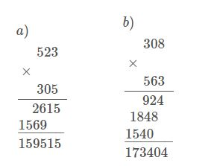
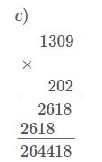

Giải bài 2 trang 73 SGK Toán lớp 4
Đúng ghi Đ, sai ghi S
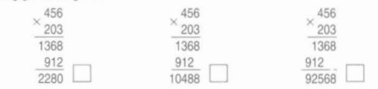
Phương pháp giải
Quan sát kĩ các phép tính để chọn phép tính đúng.
Cách giải:
Ta có tích riêng thứ hai gồm toàn các chữ số 0 (vì 456 x 0 = 0) nên ta thường không viết tích riêng này mà viết gọn như cách c (tích riêng 912 lùi sang bên trái hai cột so với tích riêng thứ nhất).
Đáp án: Ta có: Ô thứ nhất ghi S, ô thứ hai ghi S, ô thứ ba ghi Đ

Giải bài 3 Toán lớp 4 SGK trang 73
Trung bình mỗi con gà mái đẻ ăn hết 104g thức ăn trong một ngày. Hỏi trại chăn nuôi cần bao nhiêu ki-lô-gam thức ăn cho 375 con gà mái đẻ ăn trong 10 ngày?
Phương pháp giải
- Tính số gam thức ăn 375 con gà ăn trong 1 ngày ta lấy số gam thức ăn 1 con gà ăn trong 1 ngày nhân với 375.
- Đổi số đo vừa tìm được sang đơn vị ki-lô-gam.
- Tính số ki-lô-gam thức ăn 375 con gà ăn trong 10 ngày ta lấy số ki-lô-gam thức ăn 375 con gà ăn trong 1 ngày nhân với 10.
Đáp án:
Số thức ăn trại chăn nuôi cần trong một ngày là:
104 × 375 = 39000 (g)
39000 (g) = 39 (kg)
Số thức ăn trại chăn nuôi cần trong 10 ngày là:
39 × 10 = 390 (kg)
Đáp số: 390 kg

Ôn tập lại Lý thuyết Nhân với số có ba chữ số (tiếp theo)
258 x 203 = ?
a) Thực hiện phép nhân, ta được:

258 x 203 = ...
b) Tích riêng thứ hai gồm toàn chữ số 0. Thông thường ta không viết tích riêng này mà viết gọn như sau:

Chú ý: Viết tích riêng 516 lùi sang bên trái hai cột so với tích riêng thứ nhất.

